LAB PHP (CB) 5
CÁC PHƯƠNG THỨC TRUYỀN DỮ LIỆU TRONG PHP
A – LÝ THUYẾT
I – TRUYỀN VÀ NHẬN BIẾN QUA FORM
1 – Các thuộc tính quan trọng của một FORM tương tác dữ liệu
- Name: Tên của Form, dùng để dễ dàng nhận biết From với các thành phần khác trong Form

- Method: Phương thức truyền dữ liệu thông qua Form với 2 phương thức đó là
- POST: Phương thức truyền dữ liệu kiểu Post (Đây là phương thức chủ yếu được sử dụng để truyền dữ liệu qua Form)
- GET: Phương thức truyền dữ liệu kiểu Get

- Action: Địa chỉ của trang xử lý dữ liệu được gửi từ Form
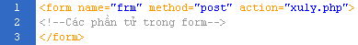
Chú ý: Phương thức GET cũng được dùng để lấy dữ liệu từ form nhập liệu. Tuy nhiên nhiệm vụ chính của nó vẫn là lấy nội dung trang dữ liệu từ web server.

2 – Cách truyền & nhận một biến qua FORM bởi các phương thức truyền biến POST & GET
Cú pháp:
POST ta có: $_POST[“name”]. Với name chính là tên của trường nhập dữ trong Form

GET ta có: $_ GET[“name”]. Với name chính là tên của trường nhập dữ trong Form

Ví dụ:
Tạo một Form với các trường nhập liệu để truyền các thông tin đó qua Form bằng phương thức POST, lưu lại với tên file là form.php
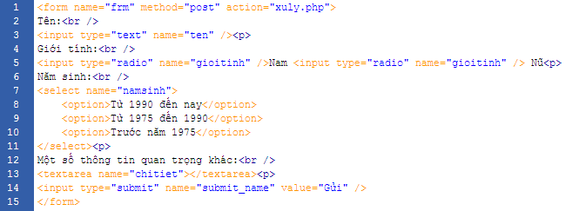

Tạo một file xử lý để nhận các dữ liệu được truyền bởi Form trên thông qua các biến trong Form, lưu lại với tên file là xuly.php

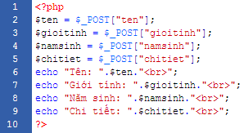

Chú ý: Việc xử lý dữ liệu trong Form với phương thức GET cũng tương tự, chỉ việc thay thế $_POST[“name”] = $_GET[“name”]

II – TRUYỀN VÀ NHẬN BIẾN QUA TRÌNH DUYỆT
1 – Truyền & nhận biến qua trình duyệt bởi phương thức GET
Truyền biến bằng phương thức GET qua trình duyệt là truyền một chuỗi ký tự tiếp sau phần mở rộng của file .php. Chuỗi này bao gồm tên biến (một hoặc nhiều biến) và giá trị tương ứng của các biến đó

Cú pháp:
Filename.php?ten_bien=gia_tri: Với ?page=giatri là chuỗi ký tự được thêm vào sau phần mởi rộng .php để truyền một biến có tên là ten_bien có giá trị là gia_tri

$_ GET[“name”]. Với name chính là tên của biến được truyền trên trình duyệt

Ví dụ:
- Tạo một file index.php như sau:

- Tạo một file xuly.php để nhận biến từ trình duyệt bằng phương thức GET như sau:

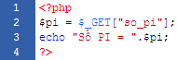

2 – Truyền đồng thời nhiều biến qua trình duyệt bởi phương thức GET
Chúng ta có thể dễ dàng truyền đồng thời nhiều biến qua trình duyệt và nhận chúng bằng phương thức GET

Cú pháp:
Filename.php?ten_bien_1=gia_tri&ten_bien_2=gia_tri…ten_bien_n=gia_tri:

Ví dụ:
Tạo một file index.php như sau:

Tạo một file xuly.php để nhận biến từ trình duyệt bằng phương thức GET như sau:
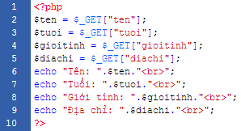
B – BÀI TẬP
I – BÀI TẬP THỰC HÀNH
1 – Bài tập
Bài 1:
Viết ứng dụng cho người dùng đăng nhập với các yêu cầu sau:
- Tạo một Form đăng nhập gồm 2 trường textbox để người dùng nhập username và password. Và một nút submit dùng để thực hiện đăng nhập
- Thực hiện kiểm tra nếu người dùng chưa nhập username hoặc password trước khi đăng nhập thì xuất ra thông báo “Yêu cầu nhập username hoặc password”
- Thực hiện kiểm tra nếu người dùng nhập sai username hoặc password thì xuất ra thông báo “Tài khoản của bạn không hợp lệ”
- Nếu nhập đúng username là admin và password là admin thì cho phép đăng nhập thành công vào trang quản lý và xuất ra câu chào “Xin chao Admin, bạn đã đăng nhập thành công”

Bài 2:
Tạo trang index.php với cấu trúc giao diện chứa Menu trái như sau:
Nguyễn Văn A | Thông tin chi tiết của mỗi người
Trần Văn B | Thông tin chi tiết của mỗi người
Lê thị C | Thông tin chi tiết của mỗi người
Hoàng Văn D | Thông tin chi tiết của mỗi người
Ngô Thị E | Thông tin chi tiết của mỗi người

Yêu cầu khi người dùng bấm vào link thì hiển thị thông tin chi tiết sang bên như hình trên
- Nguyễn Văn A thì hiển thị Tên: Nguyen-Van-A, Tuổi: 33, Nơi sống: Ha-Noi
- Trần Văn B thì hiển thị Tên: Tran-Van-B, Tuổi: 23, Nơi sống: HCM
- Lê thị C thì hiển thị Tên: Le-Thi-C, Tuổi: 19, Nơi sống: Hue
- Hoàng Văn D thì hiển thị Tên: Hoang-Van-D, Tuổi: 47, Nơi sống: Ha-Noi
- Ngô Thị E thì hiển thị Tên: Ngo-Thi-E, Tuổi: 33, Nơi sống: Vinh

II – BÀI TẬP VỀ NHÀ
Bài 3:
Xây dựng chương trình tìm kiếm địa chỉ các website với một số các yêu cầu về thiết kế như sau
- Tạo một Form để người dùng tương tác với hệ thống
- Form chứa phần tử Select để người dùng lựa chọn danh sách các chủ đề liên quan đến nội dung của website
- Phần tử Submit để thực thi Form
- Sau khi thực thi lựa chọn sẽ hiển thị danh sách các địa chỉ website có nội dung liên quan đến chủ đề đã được lựa chọn trong phần tử Select

Bài 4:
Viết ứng dụng máy tính cá nhân có chức năng thực hiện các phép tính (cộng, trừ, nhân, chia) đơn giản 2 chữ số. với các yêu cầu cơ bản sau:
- Tạo Form nhập dữ liệu
- Trong Form có 2 trường textbox để nhập các số thứ nhất và số thứ hai
- Trong Form có hộp selectbox để lựa chọn các phép toán (+, -, x, :)
- Trong Form có nút kết quả để khi bấm kết quả sẽ cho in ra kết quả ngay tại trang tính toán
- Nếu các số cần thực hiện phép tính chưa được nhập thì khi bấm kết quả sẽ thông báo “Các trường nhập số không được để trống”.
- Nếu nội dung nhập vào không phải là số thì sẽ thông báo “Các trường nhập vào phải là số”.
Để hoàn thành một ứng dụng đạt yêu cầu, cần có một số gợi ý như sau:
- Để kiểm tra dữ liệu nhập vào có phải là một chuỗi rỗng hay không, chúng ta sử dụng if(bien_kiem_tra == “”)
- Để kiểm tra dữ liệu nhập vào có phải là một số hay không sử dụng hàm isnumeric(bien_kiem_tra). Kết quả trả về TRUE nếu là số và FALSE nếu không phải số

Bài 5
Sử dụng phương thức truyền dữ liệu qua Form để xây dựng ứng dụng đổi mầu nền trang web như hình dưới đây với các yêu cầu thiết kế như sau:
- Tạo một Form cho người dùng tương tác với hệ thống
- Tạo một nhóm các phần tử radio, mỗi phần tử radio này đại diện cho một mầu nhất định
- Tạo một Submit Button để người dùng thực thi công việc thy đổi mầu nền trang web
- Khi người dùng lựa chọn radio button (lựa chọn mầu) và tiến hành thực thi với Button Submit thì trang web sẽ được chuyển mầu nền với mầu đã được lựa chọn

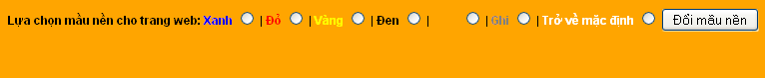

Chú ý: Xem qua File bài giải bai_tap_5.php để phục vụ cho việc thiết kế được chính xác hơn

Bài 6
Sử dụng phương thức truyền dữ liệu qua trình duyệt để xây dựng ứng dụng đổi mầu nền trang web như hình dưới đây với các yêu cầu thiết kế như sau:
- Tạo các nút mầu (chính là tên của liên kết), mỗi một nút quy định một mầu tương ứng
- Khi người dùng lựa chọn và thực thi với nút mầu nào thì mầu nền của trang web được đổi theo mầu của nút đã được lựa chọn

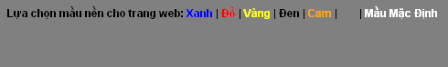

Chú ý: Xem qua File bài giải bai_tap_5.php để phục vụ cho việc thiết kế được chính xác hơn

